Об индексе потребительских цен в марте 2015 года

1. В марте индекс потребительских цен составил 101,2%, с начала года - 107,4% (в марте 2014г. - 101,0%, с начала года - 102,3%).
в процентах
 | Март 2015г. к |  |  | Январь-март 2015г. к январю-марту 2014г. | Справочно
 |  |  |  | Январь-март 2015г. к январю-марту 2014г. | март 2014г. к |  |  | январь-март 2014г. к январю-марту  2013г.
 | февралю  2015г. | декабрю  2014г. | марту 2014г. | Январь-март 2015г. к январю-марту 2014г. | февралю  2014г. | декабрю  2013г. | марту 2013г. | январь-март 2014г. к январю-марту  2013г.
Индекс потребительских цен | 101,2 | 107,4 | 116,9 | 116,2 | 101,0 | 102,3 | 106,9 | 106,4
в том числе на:
товары | 101,5 | 108,8 | 118,4 | 117,5 | 101,2 | 102,7 | 106,5 | 105,8
продовольственные товары | 101,6 | 110,9 | 123,0 | 122,4 | 101,8 | 104,0 | 108,4 | 107,3
продовольственные товары без плодоовощной продукции | 101,6 | 108,3 | 121,1 | 120,1 | 101,3 | 102,5 | 107,5 | 106,8
непродовольственные товары | 101,4 | 106,8 | 113,9 | 112,7 | 100,7 | 101,4 | 104,6 | 104,4
услуги | 100,3 | 103,3 | 112,6 | 112,6 | 100,5 | 101,4 | 108,2 | 108,0
Базовый индекс потребительских цен | 101,5 | 107,5 | 117,5 | 116,3 | 100,8 | 101,7 | 106,0 | 105,7
В марте в 8 субъектах Российской Федерации потребительские цены на товары и услуги выросли на 1,8% и более.
В Москве индекс потребительских цен за месяц составил 101,5% (с начала года - 107,9%), в Санкт-Петербурге - 101,0% (с начала года - 108,4%).
2. Индексы цен на отдельные группы и виды продовольственных товаров:
в процентах
Продовольственные  товары | Март 2015г. к |  |  | Январь-март 2015г. к январю-марту 2014г. | Справочно
Продовольственные  товары |  |  |  | Январь-март 2015г. к январю-марту 2014г. | март 2014г. к |  |  | январь-март 2014г. к январю-марту  2013г.
Продовольственные  товары | февралю  2015г. | декабрю  2014г. | марту 2014г. | Январь-март 2015г. к январю-марту 2014г. | февралю  2014г. | декабрю  2013г. | марту 2013г. | январь-март 2014г. к январю-марту  2013г.
Продовольственные товары без алкогольных напитков | 101,6 | 111,8 | 124,7 | 123,8 | 101,7 | 103,7 | 107,7 | 106,6
хлеб и хлебобулочные изделия | 101,5 | 107,9 | 114,8 | 113,2 | 100,4 | 101,0 | 104,7 | 105,9
крупа и бобовые | 101,8 | 114,3 | 152,9 | 149,8 | 100,9 | 100,6 | 101,2 | 101,4
макаронные изделия | 102,7 | 114,2 | 123,8 | 119,7 | 100,0 | 100,0 | 100,9 | 102,0
мясо и птица | 100,3 | 104,4 | 124,9 | 124,7 | 100,4 | 100,4 | 99,4 | 98,2
рыба и морепродукты | 103,1 | 115,8 | 133,0 | 129,9 | 101,4 | 103,6 | 110,6 | 109,3
молоко и молочная продукция | 101,3 | 106,6 | 115,7 | 116,2 | 102,6 | 105,4 | 117,4 | 115,4
масло сливочное | 101,0 | 108,1 | 117,6 | 117,8 | 101,8 | 105,3 | 122,9 | 121,1
масло подсолнечное | 103,4 | 117,6 | 126,4 | 120,6 | 99,5 | 97,7 | 94,2 | 94,9
яйца | 99,5 | 106,8 | 124,8 | 124,1 | 102,9 | 89,5 | 114,8 | 115,5
сахар-песок | 97,1 | 117,0 | 150,5 | 161,5 | 107,8 | 108,8 | 112,7 | 106,0
плодоовощная продукция | 101,2 | 132,5 | 138,0 | 140,7 | 105,3 | 117,2 | 115,9 | 111,3
Алкогольные напитки | 101,7 | 105,0 | 112,6 | 113,3 | 102,3 | 106,0 | 111,9 | 111,2
В марте заметно выросли цены на рыбу и морепродукты. Так, рыба мороженая разделанная (кроме лососевых пород) и неразделанная подорожали на 4,2% и 4,1% соответственно, филе рыбное - на 3,7%, консервы рыбные натуральные и с добавлением масла - на 3,6%, сельдь соленая - на 3,4%.
В группе крупяных изделий значительный прирост цен отмечался на горох и фасоль -3,4%, рис шлифованный - 3,2%, крупу манную - 2,9%, пшено - 2,2%.
Существенно выросли цены на отдельные виды фруктов и овощей. Из наблюдаемых видов на 21,5% стал дороже чеснок, на 6,6% - бананы, на 5,2-5,7% - сухофрукты, овощи замороженные, орехи. Цены на апельсины увеличились на 3,7%, капусту белокочанную свежую, свёклу, морковь и виноград - на 1,8-2,8%. Вместе с тем помидоры и огурцы свежие подешевели - на 7,2% и 2,3% соответственно, лук - на 0,5%, груши и яблоки - на 0,4%.
Среди остальных наблюдаемых видов продовольственных товаров на 6,5% дороже стал перец черный (горошек), на 5,9% - масло оливковое, на 3,0-4,4% - маргарин, молоко сгущенное с сахаром, консервы мясные, овощные и фруктово-ягодные, варенье, джем, повидло, кофе, чай, сухие супы в пакетах, хлопья из злаков (сухие завтраки), вино виноградное столовое, кетчуп, майонез и отдельные виды кондитерских изделий.
Вместе с тем цены на мясо птицы и свинину снизились в среднем на 0,5% и 0,3% соответственно.
3. Стоимость условного (минимального) набора продуктов питания в расчете на месяц в среднем по России в конце марта 2015г. составила 3774,3 рубля и по сравнению с предыдущим месяцем выросла на 1,2% (с начала года¹⁾ - на 13,7%).
Стоимость минимального набора продуктов питания и ее изменение по сравнению с предыдущим месяцем в субъектах Российской Федерации (кроме автономных округов, входящих в состав области):
Максимальная стоимость |  |  | Минимальная стоимость
Субъект  Российской Федерации | рублей | изменение стоимости набора, % | Субъект  Российской Федерации | рублей | изменение стоимости набора, %
Чукотский авт.округ | 8084,5 | 101,0 | Курская область | 3018,4 | 101,6
Магаданская область | 6435,9 | 102,5 | Саратовская область | 3188,9 | 100,6
Республика Саха (Якутия) | 5713,4 | 101,5 | Омская область | 3202,5 | 100,6
Камчатский край | 5490,6 | 103,3 | Липецкая область | 3207,2 | 101,8
Сахалинская область | 5384,7 | 100,4 | Пензенская область | 3238,5 | 101,1
Стоимость набора в Москве в конце марта составила 4550,0 рубля и за месяц выросла на 1,6% (с начала года¹⁾ - на 15,4%), в Санкт-Петербурге - 4453,2 рубля и выросла на 1,3% (с начала года¹⁾ - на 14,4%).
Стоимость условного (минимального) набора продуктов питания отражает межрегиональную дифференциацию уровней потребительских цен на продукты питания, входящие в него. При ее расчете используются единые, установленные в целом по Российской Федерации, условные объемы потребления продуктов питания и средние потребительские цены на них по субъектам Российской Федерации.
_________________________
1) Расчет изменения стоимости набора по России и субъектам Российской Федерации осуществлен на основе сопоставимых цен на товары, входящие в него.

4. Индексы цен на отдельные группы непродовольственных товаров:
в процентах
Непродовольственные  товары | Март 2015г. к |  |  | Январь-март 2015г. к январю-марту 2014г. | Справочно
Непродовольственные  товары |  |  |  | Январь-март 2015г. к январю-марту 2014г. | март 2014г. к |  |  | январь-март 2014г. к январю-марту  2013г.
Непродовольственные  товары | февралю  2015г. | декабрю  2014г. | марту 2014г. | Январь-март 2015г. к январю-марту 2014г. | февралю  2014г. | декабрю  2013г. | марту 2013г. | январь-март 2014г. к январю-марту  2013г.
Ткани | 102,2 | 109,0 | 115,7 | 113,4 | 100,6 | 101,3 | 105,2 | 105,1
Одежда и белье | 101,6 | 104,3 | 109,7 | 108,5 | 100,5 | 101,0 | 104,7 | 104,6
Трикотажные изделия | 101,6 | 104,5 | 109,6 | 108,5 | 100,6 | 101,3 | 104,9 | 104,6
Обувь | 102,0 | 104,8 | 109,7 | 108,3 | 100,5 | 100,9 | 104,6 | 104,5
Моющие и чистящие средства | 103,8 | 109,8 | 117,7 | 114,5 | 100,4 | 101,8 | 104,8 | 104,7
Табачные изделия | 101,8 | 105,5 | 126,4 | 127,7 | 103,5 | 106,0 | 128,1 | 128,5
Электротовары и другие бытовые приборы | 100,9 | 109,4 | 127,2 | 126,1 | 100,6 | 101,4 | 103,3 | 102,8
Телерадиотовары | 99,4 | 103,8 | 119,6 | 119,8 | 100,0 | 100,5 | 100,9 | 100,5
Строительные материалы | 101,7 | 106,3 | 110,4 | 109,0 | 100,5 | 100,8 | 102,8 | 102,6
Бензин автомобильный | 100,0 | 99,1 | 106,1 | 107,5 | 101,5 | 101,8 | 105,4 | 104,9
Медикаменты | 102,1 | 113,9 | 126,2 | 123,8 | 101,1 | 102,1 | 108,0 | 107,9
В марте существенные темпы роста цен отмечались на отдельные виды медикаментов и медицинских товаров. Так, цены на валокордин, метамизол натрия, медицинские термометры ртутные выросли на 9,1-11,9%, таурин, ацетилсалициловую кислоту, стрепсилс, троксерутин, аллохол, корвалол, валидол, настойку пустырника и аппараты для измерения артериального давления - на 3,6-4,8%. В то же время офтан катахром, супрастин и амброксол стали дешевле на 0,3-2,9%.
В преддверии весенне-летнего сезона на 3,3-4,0% увеличились цены на полуботинки мужские с верхом из искусственной кожи, туфли женские закрытые, кроссовые туфли и сапоги цельнорезиновые для взрослых. Вместе с тем на 0,1% дешевле стала зимняя обувь для взрослых с верхом из натуральной кожи.
Кроме того, на 6,4-6,8% подорожали велосипеды для взрослых и дошкольников, на 3,4-5,3% - ткани костюмные шерстяные и полушерстяные, куртки мужские без утеплителя (ветровки), ковровые покрытия (паласы) синтетические, стиральные порошки, жидкие чистящие и моющие средства, мойки из нержавеющей стали, электрические лампы осветительные, коньки роликовые, щетки зубные, легковые автомобили отечественные новые, газовое моторное топливо, отдельные виды парфюмерно-косметических, бумажно-беловых и канцелярских товаров.
Одновременно на 0,2-0,9% снизились цены на пальто женские меховые, плиты бытовые и телевизоры цветного изображения.
5. Индексы цен и тарифов на отдельные группы и виды услуг:
в процентах
Услуги | Март 2015г. к |  |  | Январь-март 2015г. к январю-марту 2014г. | Справочно
Услуги |  |  |  | Январь-март 2015г. к январю-марту 2014г. | март 2014г. к |  |  | январь-март 2014г. к январю-марту  2013г.
Услуги | февралю  2015г. | декабрю  2014г. | марту 2014г. | Январь-март 2015г. к январю-марту 2014г. | февралю  2014г. | декабрю  2013г. | марту 2013г. | январь-март 2014г. к январю-марту  2013г.
Жилищно-коммунальные | 100,1 | 101,1 | 110,1 | 110,0 | 100,2 | 100,5 | 110,0 | 109,9
жилищные | 100,4 | 103,3 | 121,0 | 120,9 | 100,6 | 101,6 | 106,1 | 105,8
оплата жилья в домах государственного и муниципального жилищных фондов | 100,5 | 103,8 | 118,6 | 118,5 | 100,5 | 102,3 | 108,7 | 108,0
содержание и ремонт жилья (включая взнос на капитальный ремонт) для граждан-собственников жилья в результате приватизации | 100,4 | 103,7 | 125,1 | 124,9 | 100,6 | 101,5 | 105,5 | 105,1
услуги по организации и выполнению работ по эксплуатации домов ЖК, ЖСК, ТСЖ (включая взнос на капитальный ремонт) | 100,3 | 102,9 | 123,4 | 123,2 | 100,4 | 101,5 | 105,7 | 105,5
коммунальные | 100,0 | 100,0 | 105,3 | 105,2 | 100,0 | 100,0 | 111,2 | 111,2
водоснабжение холодное | 100,0 | 100,0 | 104,9 | 104,9 | 100,0 | 99,9 | 108,3 | 108,3
водоотведение | 100,0 | 100,0 | 105,4 | 105,3 | 100,0 | 99,9 | 108,8 | 108,9
водоснабжение горячее | 100,0 | 99,9 | 106,4 | 106,5 | 100,0 | 100,4 | 111,3 | 111,3
отопление | 100,0 | 100,0 | 106,2 | 106,0 | 100,0 | 99,7 | 110,9 | 111,1
газоснабжение | 100,0 | 99,9 | 103,9 | 103,8 | 100,0 | 100,2 | 114,9 | 114,9
электроснабжение | 100,0 | 100,1 | 104,1 | 104,1 | 100,0 | 100,0 | 112,9 | 112,9
Медицинские | 101,3 | 105,6 | 112,1 | 111,2 | 100,5 | 102,9 | 108,9 | 109,2
Пассажирского транспорта | 100,6 | 104,5 | 111,5 | 110,6 | 100,2 | 100,6 | 108,4 | 107,0
Связи | 100,3 | 101,3 | 102,2 | 102,1 | 100,3 | 100,4 | 101,0 | 101,8
Организаций культуры | 100,6 | 103,1 | 109,6 | 110,1 | 101,2 | 103,5 | 110,9 | 110,7
Санаторно-оздоровительные | 100,9 | 104,3 | 111,0 | 110,3 | 100,6 | 101,1 | 104,4 | 104,6
Дошкольного воспитания | 100,9 | 110,7 | 116,7 | 116,5 | 100,7 | 109,6 | 117,7 | 116,7
Образования | 100,2 | 102,2 | 115,7 | 115,4 | 100,1 | 100,5 | 107,8 | 107,8
Бытовые | 101,0 | 103,5 | 108,2 | 107,7 | 100,4 | 101,5 | 106,7 | 106,9
Зарубежного туризма | 97,9 | 104,6 | 140,0 | 145,2 | 102,7 | 105,5 | 114,5 | 112,0
Физкультуры и спорта | 100,5 | 101,5 | 104,9 | 105,1 | 100,8 | 101,7 | 106,3 | 106,0
Страхования | 102,6 | 114,7 | 137,4 | 134,6 | 100,3 | 101,6 | 105,0 | 105,5
В марте среди наблюдаемых видов услуг более всего выросла абонентская плата за радиотрансляционную точку - на 5,9%.
В группе бытовых услуг на 1,4-2,8% дороже стали обходиться замена элементов питания в наручных часах, ремонт обуви, установка пластиковых окон, выполнение облицовочных работ, услуги химчисток и фотоателье, а также отдельные виды ритуальных услуг.
Среди остальных наблюдаемых видов услуг на 4,2% увеличилась стоимость ветеринарных услуг, на 3,0% - полиса добровольного страхования легкового автомобиля от стандартных рисков. На 1,6-2,6% подорожали наём жилых помещений в государственном и муниципальном жилищных фондах, проезд в маршрутном такси, путевки в дома отдыха и пансионаты на территории России, ксерокопирование документа, отдельные виды услуг стоматологии и протезирования.
Одновременно на 1,4-3,0% стали дешевле отдельные виды зарубежных туров, на 0,1-0,4% снизались плата за проезд в такси, в купейных вагонах поездов дальнего следования, за некоторые виды услуг беспроводной радиосвязи, а также процентная ставка за пользование потребительским кредитом.

Приложение
Индексы потребительских цен в группировке
классификатора индивидуального потребления по целям (КИПЦ)

Росстат наряду с традиционной классификацией публикует индекс потребительских цен в группировке классификатора индивидуального потребления по целям (международный классификатор COICOP), которая является одной из четырех функциональных классификаций СНС и используется при разработке показателей индивидуального потребления в составе ВВП. Формирование ИПЦ в группировке КИПЦ обеспечивает сопоставление динамики цен на товары и услуги, исходя из направления их использования.
в процентах
 | Март 2015г. к |  |  | Январь-март 2015г. к январю-марту 2014г. | Справочно
 |  |  |  | Январь-март 2015г. к январю-марту 2014г. | март 2014г. к |  |  | январь-март 2014г. к январю-марту  2013г.
 | февралю  2015г. | декабрю  2014г. | марту 2014г. | Январь-март 2015г. к январю-марту 2014г. | февралю  2014г. | декабрю  2013г. | марту 2013г. | январь-март 2014г. к январю-марту  2013г.
Все товары и услуги | 101,2 | 107,4 | 116,9 | 116,2 | 101,0 | 102,3 | 106,9 | 106,4
Продукты питания и безалкогольные напитки | 101,6 | 112,3 | 125,9 | 124,9 | 101,8 | 103,9 | 107,9 | 106,6
продукты питания | 101,5 | 112,2 | 125,9 | 125,2 | 101,8 | 104,0 | 108,2 | 106,8
безалкогольные напитки | 103,7 | 114,4 | 124,8 | 120,4 | 100,8 | 101,4 | 104,3 | 104,1
Алкогольные напитки, табачные изделия | 101,7 | 105,1 | 114,7 | 115,4 | 102,5 | 106,0 | 114,0 | 113,5
алкогольные напитки | 101,7 | 105,0 | 112,6 | 113,3 | 102,3 | 106,0 | 111,9 | 111,2
табачные изделия | 101,8 | 105,5 | 126,4 | 127,7 | 103,5 | 106,0 | 128,1 | 128,5
Одежда и обувь | 101,6 | 104,4 | 109,6 | 108,5 | 100,5 | 101,0 | 104,7 | 104,6
одежда | 101,4 | 104,3 | 109,6 | 108,5 | 100,5 | 101,0 | 104,7 | 104,6
обувь | 102,0 | 104,8 | 109,7 | 108,3 | 100,5 | 100,9 | 104,7 | 104,6
Жилищные услуги, вода, электроэнергия, газ и другие виды топлива | 100,4 | 101,8 | 110,0 | 109,7 | 100,2 | 100,5 | 108,6 | 108,5
фактическая арендная плата за жилье | 100,4 | 104,0 | 114,8 | 115,0 | 100,9 | 102,6 | 107,8 | 107,2
текущее содержание и ремонт жилого помещения | 101,6 | 105,3 | 109,5 | 108,3 | 100,5 | 100,9 | 103,9 | 104,0
водоснабжение и другие коммунальные услуги | 100,3 | 102,3 | 117,0 | 116,9 | 100,4 | 100,9 | 106,7 | 106,6
электроэнергия, газ и другие виды топлива | 100,0 | 100,0 | 105,3 | 105,2 | 100,0 | 100,0 | 111,6 | 111,4
Предметы домашнего обихода, бытовая техника и повседневный уход за домом | 101,7 | 108,2 | 117,0 | 115,4 | 100,5 | 101,4 | 103,9 | 103,8
мебель, предметы домашнего обихода, художественного оформления, ковры, другие покрытия для пола и их ремонт | 101,5 | 107,0 | 112,6 | 111,2 | 100,4 | 101,3 | 103,8 | 103,7
текстильные изделия для дома | 102,1 | 107,7 | 113,5 | 111,5 | 100,5 | 101,3 | 104,8 | 104,8
бытовые приборы, включая ремонт | 100,6 | 109,4 | 128,4 | 127,6 | 100,5 | 101,4 | 103,1 | 102,6
стеклянные изделия, столовая посуда и домашняя утварь | 102,2 | 107,0 | 112,2 | 110,4 | 100,5 | 101,5 | 104,4 | 104,4
инструменты и оборудование для дома и сада | 102,4 | 112,7 | 120,7 | 118,2 | 100,9 | 101,5 | 104,6 | 104,2
товары и услуги для повседневного ухода за жильем | 103,4 | 108,8 | 116,2 | 113,4 | 100,4 | 101,7 | 105,0 | 105,0
Здравоохранение | 101,8 | 110,2 | 119,3 | 117,5 | 100,8 | 102,4 | 107,9 | 108,0
медикаменты, лечебное оборудование и аппаратура | 102,3 | 114,2 | 125,8 | 123,2 | 101,0 | 102,0 | 107,6 | 107,4
Амбулаторные услуги | 101,3 | 105,6 | 112,1 | 111,2 | 100,5 | 102,9 | 108,9 | 109,2
услуги больниц | 100,3 | 104,2 | 111,1 | 111,1 | 100,7 | 101,5 | 104,9 | 104,8
Транспорт | 100,7 | 105,9 | 112,7 | 112,3 | 100,7 | 101,3 | 104,6 | 104,1
покупка транспортных средств | 101,0 | 110,2 | 116,5 | 115,4 | 100,7 | 101,6 | 102,8 | 102,5
эксплуатация личных транспортных средств | 100,3 | 100,9 | 108,4 | 109,0 | 100,9 | 101,3 | 104,8 | 104,7
транспортные услуги | 100,6 | 104,5 | 111,5 | 110,6 | 100,2 | 100,6 | 108,4 | 107,0
Связь | 100,4 | 101,9 | 102,8 | 102,5 | 100,2 | 100,2 | 100,4 | 101,0
почтовые услуги | 100,0 | 100,1 | 105,3 | 105,3 | 100,0 | 100,6 | 109,6 | 109,6
телефонное и факсимильное оборудование | 101,3 | 106,6 | 109,3 | 107,4 | 99,9 | 99,6 | 98,5 | 98,6
услуги телефонной и документальной связи | 100,2 | 100,9 | 101,5 | 101,5 | 100,3 | 100,3 | 100,6 | 101,4
Организация отдыхa и культурные мероприятия | 100,2 | 105,1 | 120,2 | 120,7 | 101,1 | 102,5 | 106,8 | 106,1
аудиовизуальное, фотографическое оборудование и оборудование для обработки информации | 100,1 | 104,7 | 116,7 | 116,4 | 100,1 | 100,4 | 100,5 | 100,2
другие товары и оборудование для отдыха, сада и  домашние животные | 102,7 | 108,3 | 112,9 | 110,5 | 100,6 | 101,9 | 104,2 | 104,1
услуги по организации отдыха и культурных мероприятий | 100,9 | 103,4 | 108,5 | 108,3 | 100,8 | 102,1 | 107,8 | 108,1
газеты, книги, канцелярские принадлежности | 101,4 | 105,4 | 111,5 | 110,5 | 100,6 | 101,9 | 106,3 | 106,1
организация комплексного отдыха | 98,4 | 104,6 | 135,4 | 139,5 | 102,4 | 104,8 | 113,0 | 111,0
Образование | 100,2 | 100,6 | 109,3 | 109,1 | 100,0 | 100,3 | 108,5 | 108,5
основное общее и среднее (полное) общее образование | 100,3 | 100,9 | 107,9 | 107,6 | 100,0 | 100,2 | 109,5 | 109,5
среднее профессиональное образование | 100,3 | 100,5 | 116,6 | 116,4 | 100,0 | 100,2 | 111,3 | 111,4
высшее профессиональное  образование | 100,0 | 100,1 | 108,7 | 108,7 | 100,0 | 100,2 | 108,1 | 108,1
образование, не определенное по уровню | 100,8 | 102,5 | 106,9 | 106,5 | 100,4 | 101,0 | 105,8 | 105,6
Гостиницы, кафе и рестораны | 101,0 | 104,8 | 111,3 | 110,6 | 100,5 | 101,3 | 107,3 | 107,5
общественное питание | 101,1 | 105,0 | 112,0 | 111,3 | 100,6 | 101,4 | 105,8 | 106,0
гостиничные услуги | 100,5 | 101,2 | 101,8 | 101,1 | 99,5 | 100,2 | 132,3 | 133,4
Другие товары и услуги | 101,9 | 110,0 | 117,3 | 115,6 | 100,5 | 102,2 | 106,0 | 106,0
личные услуги | 102,5 | 108,4 | 114,8 | 112,6 | 100,6 | 101,7 | 105,6 | 105,5
предметы личного обихода, не отнесенные к другим категориям | 101,8 | 110,0 | 115,4 | 113,3 | 100,5 | 101,2 | 104,1 | 104,1
социальная защита | 100,9 | 110,7 | 116,7 | 116,5 | 100,7 | 109,6 | 117,7 | 116,7
страхование | 102,6 | 114,7 | 137,4 | 134,6 | 100,3 | 101,6 | 105,0 | 105,5
финансовые услуги | 99,9 | 110,3 | 116,2 | 116,3 | 100,2 | 100,5 | 100,3 | 101,4
другие услуги, не отнесенные к перечисленным категориям | 100,5 | 112,3 | 117,3 | 116,9 | 100,5 | 102,1 | 107,1 | 106,9
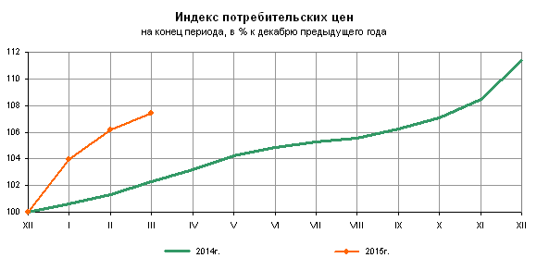
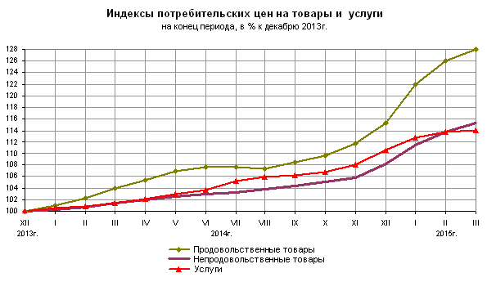
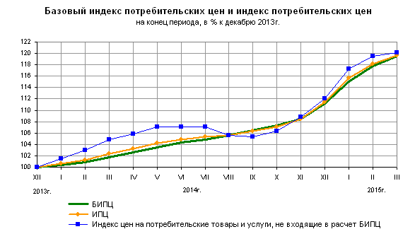
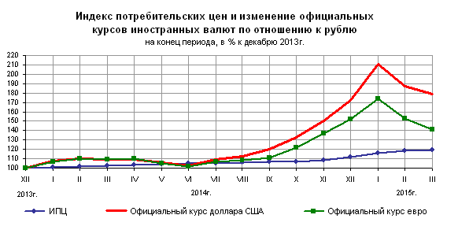
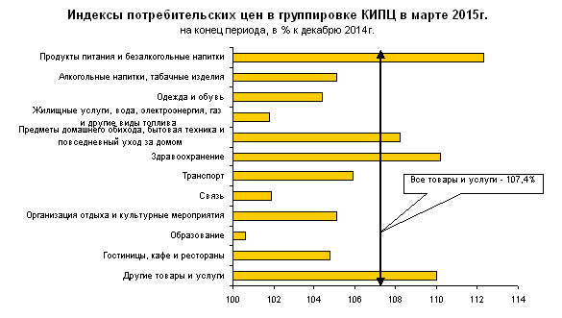
Структура потребительских расходов населения
для расчета индекса потребительских цен в группировке КИПЦ
в 2015 году

Наименование групп | Удельный вес, %
Все товары и услуги | 100,000
Продукты питания и безалкогольные напитки | 29,755
Алкогольные напитки, табачные изделия | 5,971
Одежда и обувь | 9,583
Жилищные услуги, вода, электроэнергия, газ и другие виды топлива | 10,572
Предметы домашнего обихода, бытовая техника и  повседневный уход за домом | 5,935
Здравоохранение | 3,716
Транспорт | 14,739
Связь | 2,974
Организация отдыха и культурные мероприятия | 6,759
Образование | 1,417
Гостиницы, кафе и рестораны | 2,763
Другие товары и услуги | 5,816
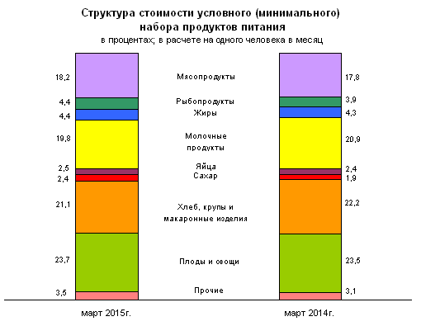
Срочная информация по актуальным вопросам
Copyright © Федеральная служба государственной статистики

